 T.C.
PAMUKKALE ÜNİVERSİTESİ
SAĞLIK ARAŞTIRMA VE UYGULAMA MERKEZİ

“Sağlıklı yaşam, mutlu bireyler, güler yüzlü toplum”
BEYİN TÜMÖRÜ EL KİTABI
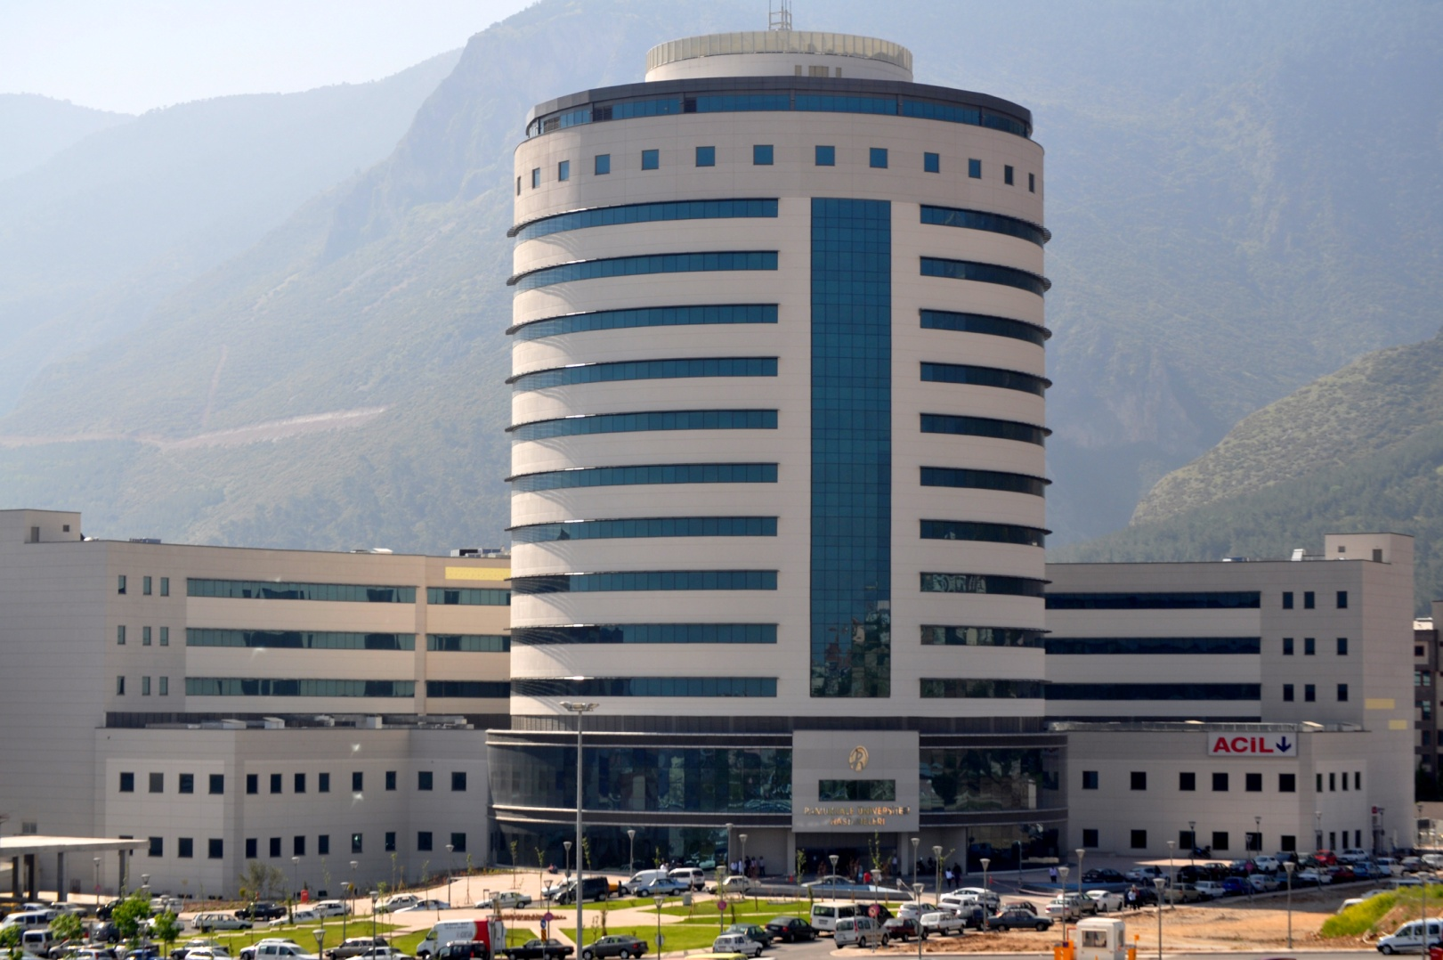
Beyin Tümörü
Kafa boşluğunda beynin çeşitli bölümlerinde gelişen urlara beyin tümörleri denir. Beyin kanserlerinin belirtileri tıbbi olarak teşhisi zorlaştıracak şekilde zaman zaman yok olup zaman zaman ortaya çıkabilirler. Öncelikle kafa içi basıncın artmasına bağlı belirtileri gösterirler.

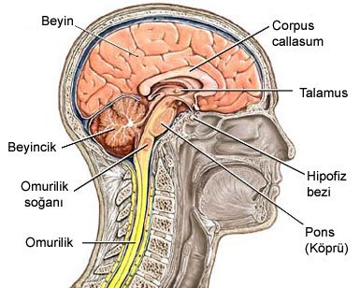Beyin Tümörü Belirtileri:
• Baş ağrısı
• Bulantı ya da kusma
• Halsizlik
• Vücudun bir tarafında uyuşukluk
• Ruh halinde önemli değişiklikler
• Kasılmalar
• Uyuşma
• Elle yazı yazmada sorunlar
• Belirli hareketleri yapmada sorun
• Dokunma hissi kaybı
• Görme kaybı
• Görsel halüsinasyonlar

Beyin Tümörleri iki çeşittir
1- İyi huylu tümörler:
Öldürücü olmasalar dahi vücutta kalıcı harabiyete ve işlev bozukluklarına sebep olabilirler. Genellikle tekrarlamazlar ve etraftaki normal çalışan dokulara yayılıp onların fonksiyonlarını bozmazlar.
2- Kötü huylu tümörler: Çok hızlı üreyen, çamur kıvamında ve operasyonla alınması oldukça zor olan tümörlerdir. Öpere edilseler dahi belli bir süreçten sonra tekrar nüksederek(tekrarlayarak) beyne baskı yapmaya devam ederler. Vücudumuzdaki organlara yayılabilirler.

Beyin Tümörü Tedavisi

Beyin tümörlerinin tedavisi cerrahidir. Şayet tümör beynin çok hassas olan bazı hayati bölgelerine yerleşmişse bu bölgelere dokunmak hayati tehlike yarattığından tümör yerinde bırakılabilir. . Bu durumda sadece ışın tedavisi ve ilaç tedavisi (kemoterapi) uygulaması yapılabilir.

Cerrahi Tedavi
Beyin cerrahları, kraniyotomi denilen bir işlemle kafatasını açarlar.
Radyoterapi: Tümöre ve yakın çevresindeki dokulara radyasyon verilir. Bazı durumlarda, radyasyon tüm beyine ya da omuriliğe de verilebilir.
Destek Tedaviler Steroidler
Antikonvülsan (Nöbet önleyici) ilaçlar Şant
Rehabilitasyon
Fizik tedavi Konuşma terapisi
TÜMÖRLER NEDEN ÇIKARILIR?

Çıkarılmadaki en önemli sebep, beynin bir bölümünün fonksiyonunu yapmasına engel olması veya çok büyük ise beyne bası yapıp hastanın hayati fonksiyonlarını engellemesidir. Bir diğer sebep baş ağrısı veya bayılma gibi bulguların olmasıdır. Eğer çıkarılmazsa büyüyerek hastanın ölümüne sebep olur.
AMELİYAT ÖNCESİ HASTANIN DOKTORA VERMESİ GEREKEN BİLGİLERİ
- Kan pıhtılaşma problemi varsa,
- Yeni geçirilmiş herhangi bir sağlık problemi varsa,
- Kanı sulandırıcı ilaçları alıyorsa ( cuomadin aspirin vb.)
- İlaç veya diğer alerjileri varsa
AMELİYAT ÖNCESİ HAZIRLIK
Sigara içmek kandaki oksijen düzeyini azalttığı için yara iyileşmesini geciktirmektedir. Eğer sigara kullanıyorsanız ameliyattan iki hafta önce sigara kullanımı bırakmanız iyileşme süreciniz açısından çok önlemli bir faktördür.
Ameliyattan bir hafta öncesine kadar alkol kullanmamaya özen gösteriniz.
Ameliyatınız öncesinde herhangi bir zamanda geçirdiğiniz önemli bir hastalık, alerji ya da kronik rahatsızlıklarınızı ( hipertansiyon, şeker hastalığı, geçirilmiş ameliyat vb. ) ve sürekli kullandığınız ilaçları mutlaka doktorunuza bildiriniz.
Ameliyat öncesinde doktorunuzun sizden istemiş olduğu tetkikleri mutlaka yanınızda getirmelisiniz.( Tomografi, ultrason vb. )
Ameliyattan bir gece önce banyonuzu yapıp, iyi bir uyku uyumaya dikkat ediniz. Ameliyat için hastaneye gelirken sıfır numara saç traşı yaptırmanız( ameliyat sonrası enfeksiyonları önlemek amaçlı)
sizin için uygun olacaktır.
Hastaneye gelirken rahat kıyafetler giyiniz, makyaj yapmayınız, oje ve takı kullanmayınız. Değerli eşyalarınızı evinizde bırakınız.
Ameliyat öncesi güvenliğiniz için altı saatlik kesin açlık süresi gerekmektedir. Bu altı saat içinde su dahi içmemeniz önemlidir. Gece 24.00’ten sonra, herhangi bir şey yiyip içmeyiniz.
Ameliyat sabahı hastaneye geldiğinizde, size ayrılan odaya yerleştirileceksiniz. Öykünüz alınacak vital bulgularınız (tansiyon, ateş, nabız) ölçülerek kaydedilecek, damar yolu açılacak ve sıvı-elektrolit dengesini sağlamak amaçlı serum takılacaktır.
Ameliyathaneden sizi almaya geldiklerinde ameliyat önlüğünü üzerinizdeki her şeyi çıkarıp giymeniz gerekir. Üzerinizde bulunan değerli eşyalarınızı varsa takma dişlerinizi çıkarıp yakınınıza telsim etmelisiniz
AMELİYAT SONRASI BAKIM
Hasta ameliyat sonrası durumuna göre (Yüksek TA, Kalp problemi, solunum problemi varsa ) bu durum düzelene kadar yoğun bakımda kalabilir.
Ameliyattan sonra servisimize gelen hastayı servis hemşiresi karşılar;
Ameliyattan gelen hastanın bilinci açık olmasına rağmen, ameliyatta verilen ilaçların etkisiyle nerede olduğunu bilemeyebilir. Bu durum yaklaşık bir saate kadar düzelecektir.
Kafa içi basıncı önlemek amaçlı hastanın başı yukarıda tutulur.
Hastanın fiziki ve nörolojik muayenesi yapılır.
Hastanın Ateş, Nabız ve Tansiyon kontrolleri ilk saatlerde 15 -30 dakikada bir servis hemşiresi tarafından yapılır.
Hasta ameliyattan sonra ağızdan sıvı alamayacağı için sıvı kaybını önlemek amaçlı serum takılır. 6 saat sonra ağızdan sıvı gıdalar verilmeye başlanır.
Hastanın bilinci tamamen açılıncaya kadar idrar sondası takılı kalacak daha sonra idrarını hissedip hissetmediği takibi(mesane jimnastiği) yapıldıktan sonra doktor tarafından sondası çekilir.
Hastanın bulantı kusması olursa panik olmayıp hemen başını yana çevirin aksi takdirde mide içeriği akciğerlerine kaçabilir. Sonra servis hemşiresine haber veriniz.
Hastanın ağrısı varsa doktorun bilgisi dahilinde ağrı kesiciler yapılabilir.
Hasta doktorunun öngördüğü zamanda doktor eşliğinde ayağa kaldırılır.

HASTA HASTANEDE NEKADAR SÜRE KALIR?
Eğer ameliyat acil değilse hasta ameliyat sabahı veya ameliyattan bir gün önce yatar. Hastanın ameliyat gününün öncesi akşamından itibaren (gece saat 24:00) aç kalması ve su içmemesi gerekmektedir. Ameliyattan sonraki 3-7 gün arasında hasta taburcu edilir. Hasta çıkarken kendi ihtiyaçlarını karşılayacak güçtedir (tuvalet, giyinme, banyo gibi). Ameliyat öncesi hastanın felç gibi tablosu varsa bunun toparlaması zaman alacaktır. Hasta rahat hissedince eve gönderilir. Hasta eve gönderilmeden önce bir beyin tomografisi kontrolü yapılabilir. Ameliyattan sonraki belli bir süre baş ağrısı olacaktır. Dikişler genellikle 7-10 gün arasında alınırlar.

CERRAHİ SONRASINDA HASTA HANGİ DURUMLARDA DOKTORUNA BİLGİ VERMELİDİR?
- Artan baş ağrısı
- Ateş
- Bayılma
- Yarada şişlik veya iltihap
- Yaradan sıvı gelmesi
- Kuvvetsizlik uyuşukluk
- Uykulu halin artması durumlarında

EVE DÖNDÜĞÜNÜZDE NELER OLACAK?
Yorgun hissedeceksiniz.
Öğleden sonraları yatma isteği sıkılıkla olur.
Ara sıra olan baş ağrılarınız olabilir. (Bunlar zamanla azalmalıdır)
İlk üç ay araç kullanmayacaksınız.

HASTANIN BULGULARI DAHA İYİ OLACAKMI?
Tümör genellikle beyini iterek baskı altına alır ve ödeme neden olur. Tümörün çıkarılması hem beyinin rahatlamasını hem de ödemin azalmasını sağlar bu da hastanın bulgularının düzelmesine sebep olabilir. Az da olsa nöbet olma olasılığı akılda bulundurulmalı ve bu nedenle hastanın nöbet geçirdiğinde sıkıntı olabilecek aktivitelerden uzak durması uygundur (araç kullanmak, yükseklerde dolaşmak, yalnız başına suya girmek gibi).
Hastanızın herhangi bir yerinde kuvvet kaybı mevcut ise fizyoterapistinizin sizin için hazırladığı ev egzersiz programında yapılması gereken egzersizleri öğrenmelisiniz. Bu egzersizleri size öğretildiği şekilde yapmalısınız

Hep Birlikte Sağlıklı Yarınlara…
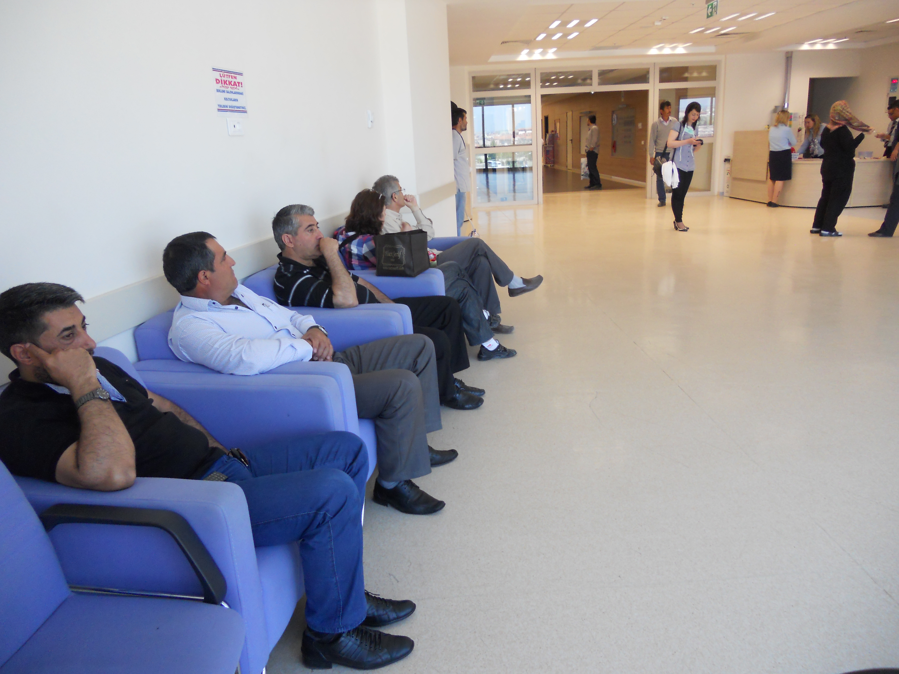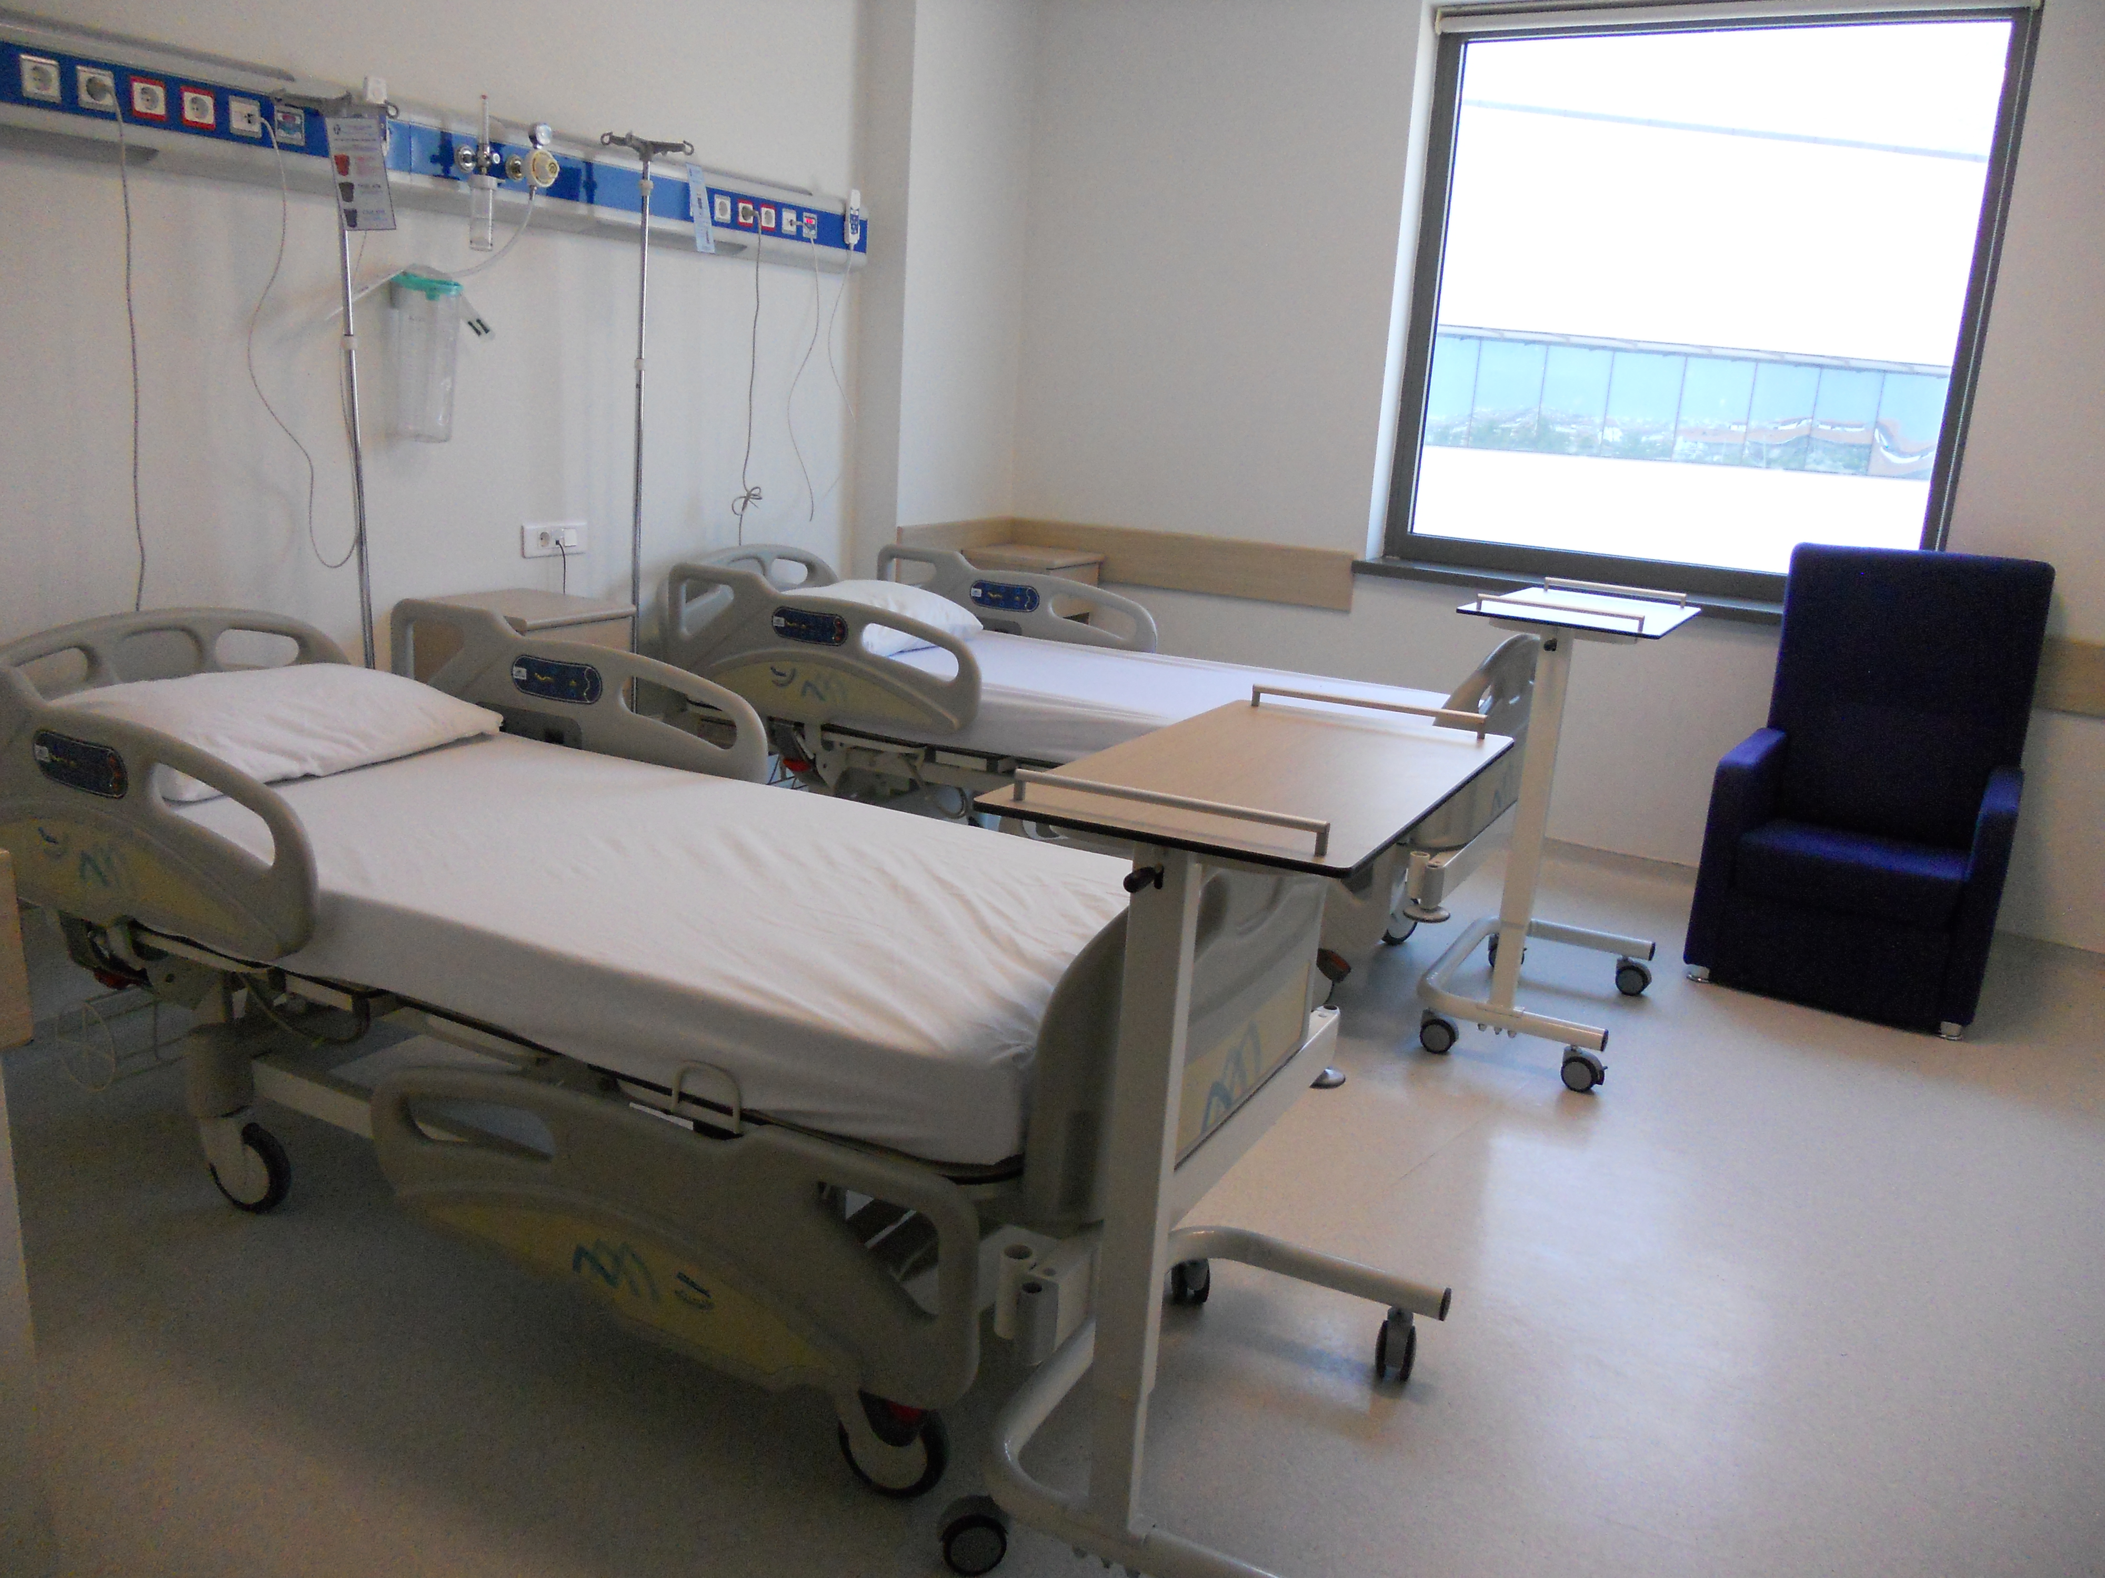

Hasta Konforunu ve Rahatlığını Ziyaretçiler ve Refakatçiler İçin Sağlayan Odalarımız Uygun Bekleme Salonları
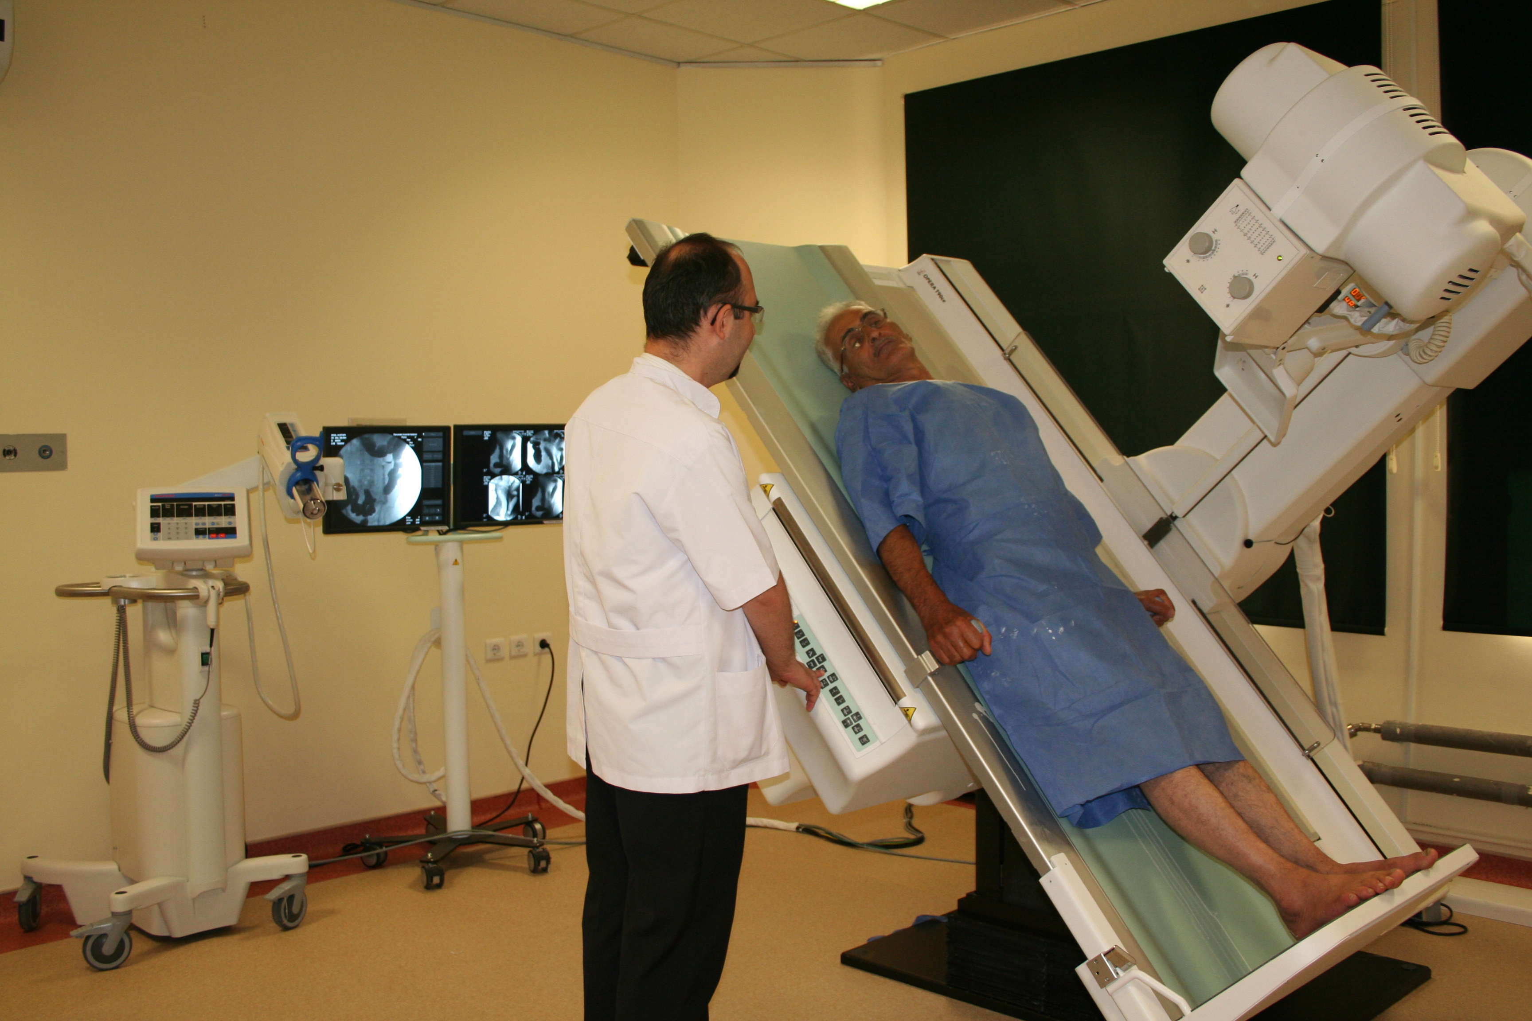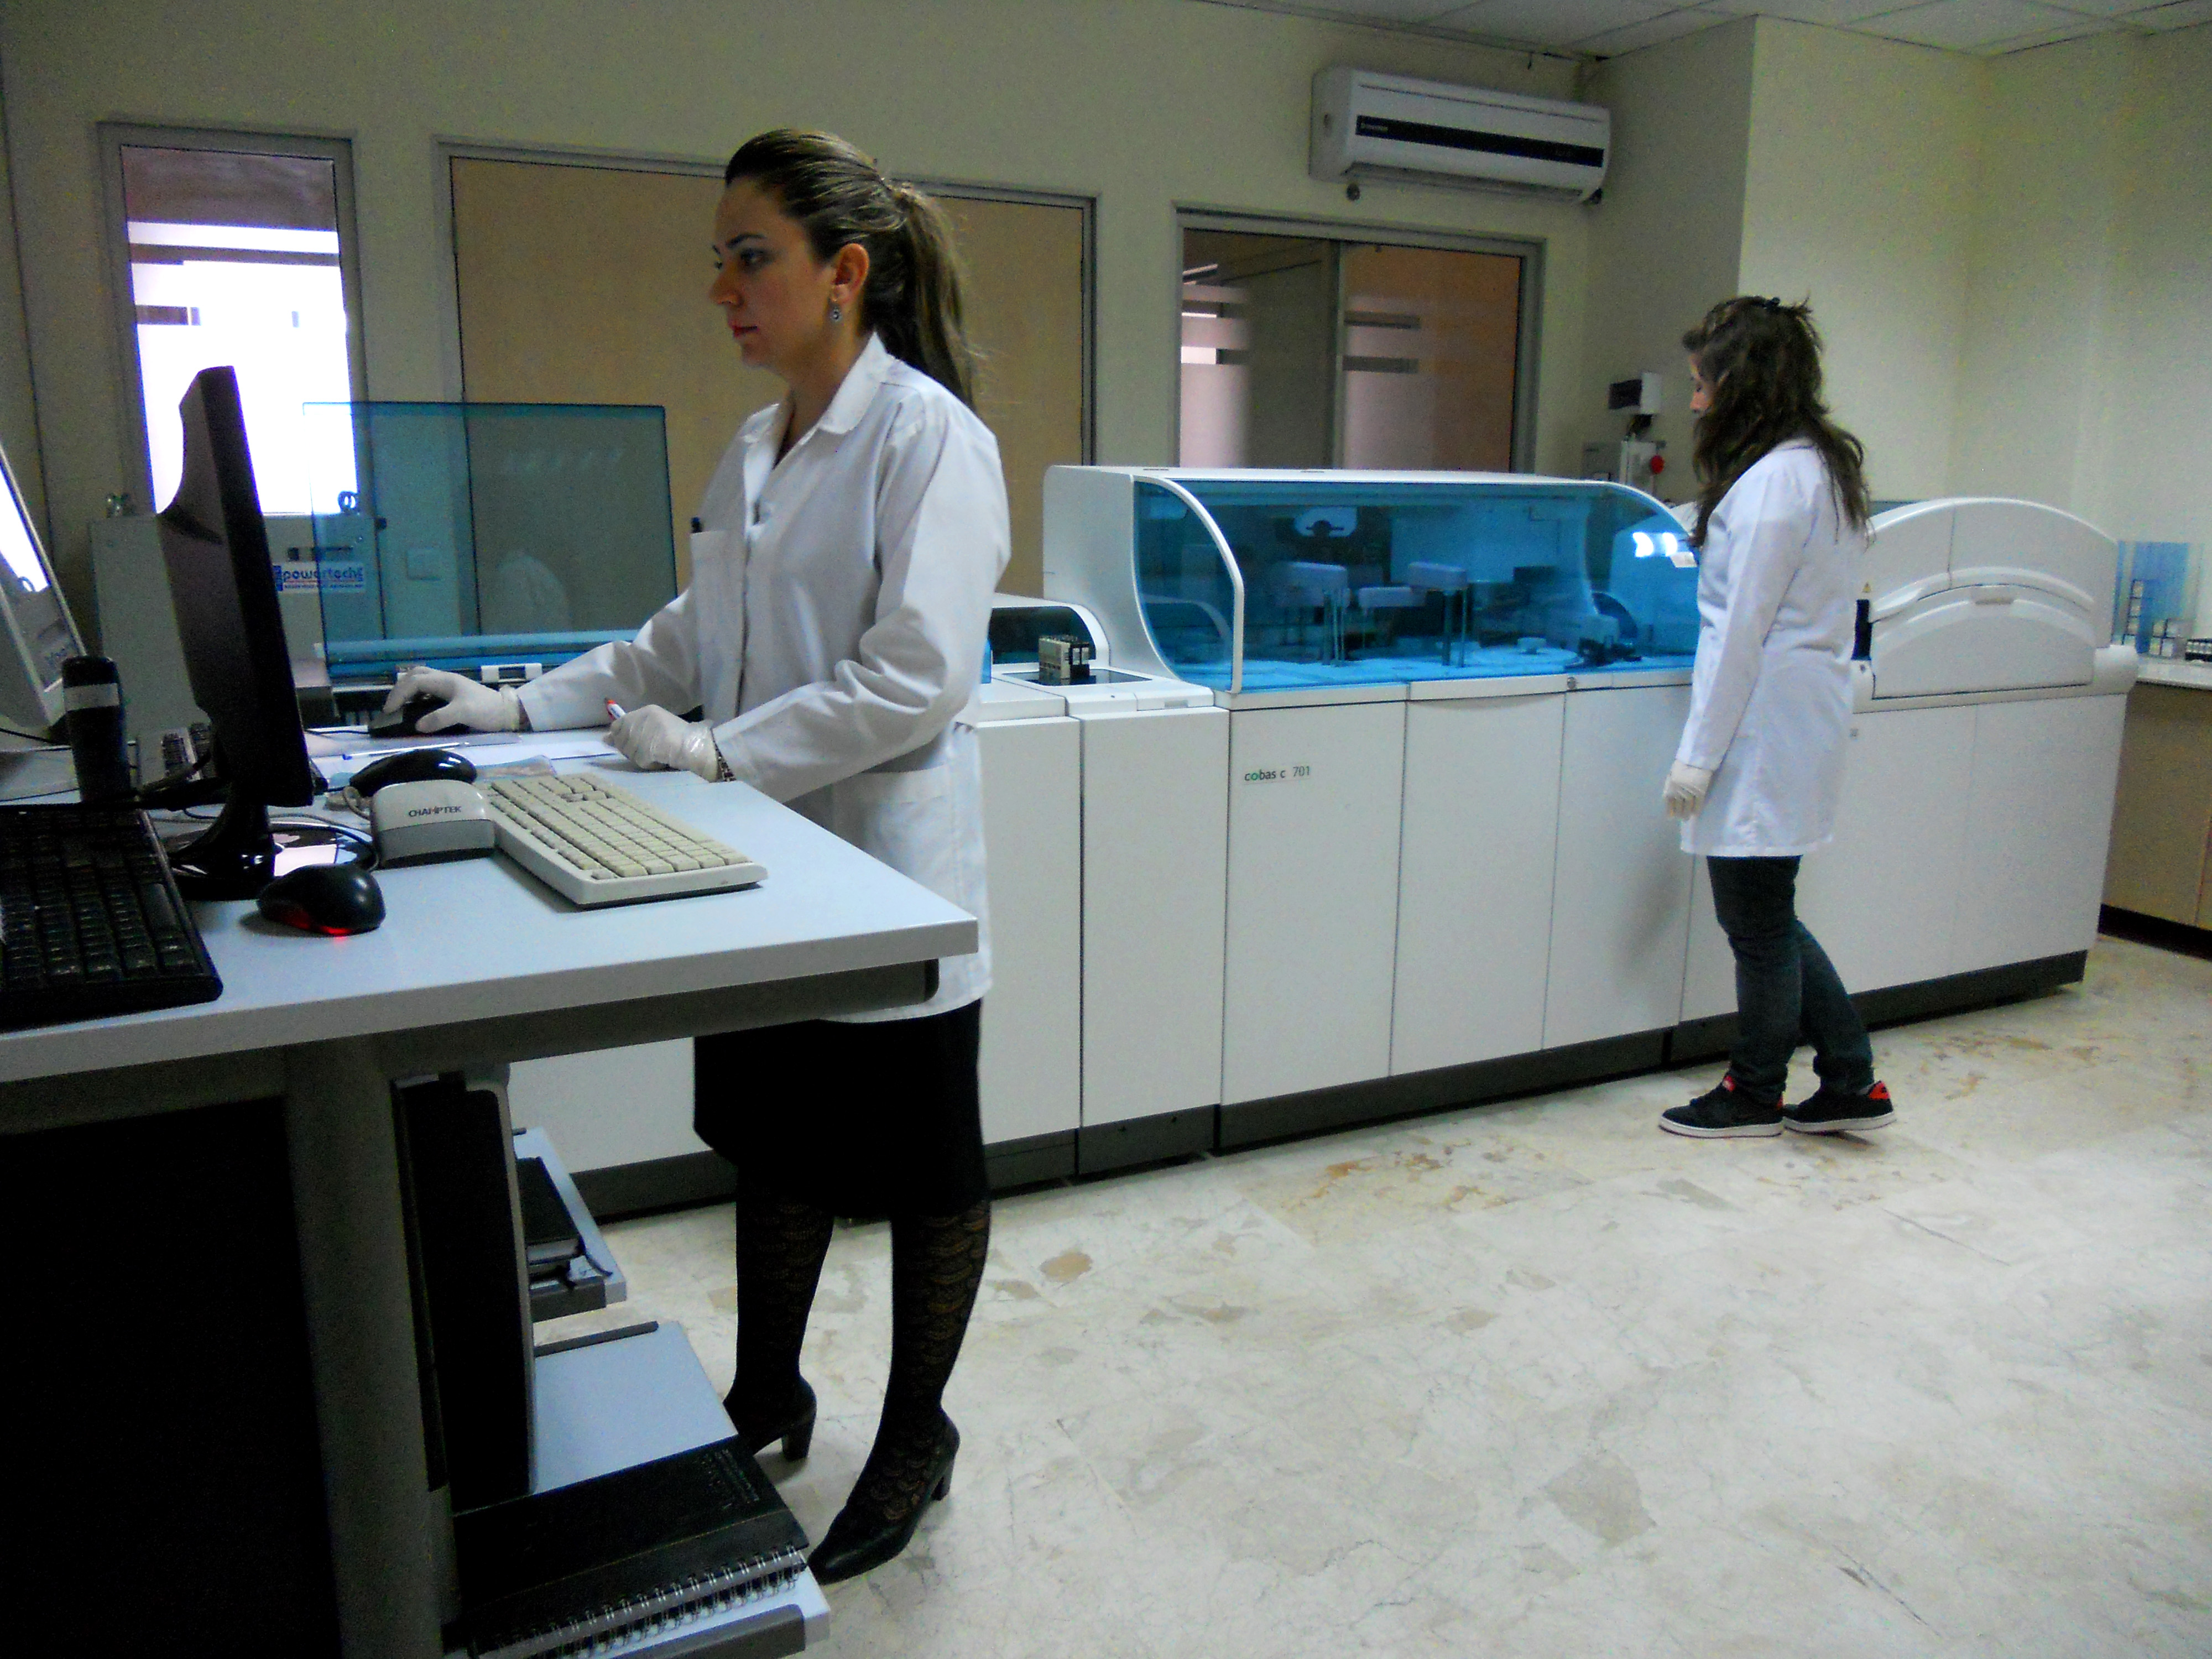

Modern Laboratuvarlar Gelişmiş Tanı ve Tedavi Üniteleri
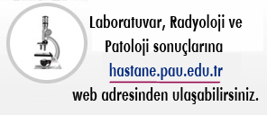

İLETİŞİM Pamukkale Üniversitesi Hastanesi Kınıklı Kampüsü
Acıpayam - Antalya Asfaltı Üzeri
Kınıklı - Denizli

Memnuniyet, Öneri ve Şikayet
infohastane@pau.edu.tr

